Муниципальное казённое дошкольное образовательное учреждение

«Детский сад № 21 общеразвивающего вида»

ОПЫТ РАБОТЫ:

«Фитбол-гимнастика как средство физического развития дошкольников».

инструктор по физической культуре

Зайцева Ирина Алексеевна

Ефремов, 2024 год

**Содержание:**

Введение…….………………………………………………………………….…..3-6

1. Теоретическое обоснование опыта:

1. 1. Общее физическое развитие с помощью фитбола………………………….............................................................................7-8

1.2. Зарождение фитболгимнастики……………………………………………...8-9

1.3. Фитболгимнастика как новая форма физического воспитания дошкольников…..….……………………………………………………………..9-14

2. Практическая часть опыта:

2.1.Организация физкультурно-оздоровительной работы ДОУ с помощью фитболгимнастики………………………………….…………………………..15-19

2.2. Принципы и средства фитбол-гимнастики………..……………………..19-21

2.3. Результативность опыта………………………………………..………......21-23

Заключение……………………………………………………………………..23-24

Литература …………………………………………………………………………25

Приложение № 1…………………………………………………………..….…26-50

Приложение № 2……………………………………………………………...…51-57

Приложение № 3……………………………………………………………………58

**Введение**

*«Физические упражнения могут заменить множество лекарств,*

*но ни одно лекарство в мире не может заменить физические упражнения»*

*А.С. Мюссе*

Одним из приоритетных направлений в последние годы в нашей стране является охрана и укрепление здоровья населения, основанная на приоритете здорового образа жизни и профилактике болезней.

Число здоровых детей с каждым годом уменьшается. Более 60% детей дошкольного возраста нашей страны обладают функциональными отклонениями в состоянии здоровья, а у 35-40% отмечаются хронические заболевания. Среди них у детей 6-7 лет 30 % занимают заболевания нервной системы, 30 % костно-мышечной системы, 20 % заболевания органов дыхания, 20 % сердечнососудистой системы. За последние годы увеличилось число детей с нарушениями осанки и плоскостопия, нарушением речевого развития, много детей с сердечной патологией. Причин много: это и ухудшение экологии, недостаточность правильного и полноценного питания, высокий темп жизни, низкая двигательная активность, увлечение гаджетами и планшетами. Решение данной проблемы призывает искать новые пути укрепления здоровья.

**Актуальность.** В связи со сложившейся обстановкой ухудшения здоровья перед ДОУ вопрос о его укреплении и физическом развитии детей стоит на первом месте. Сильной России нужно сильное и здоровое поколение. В век информационных технологий и компьютеров заметно снижается двигательная активность не только детей. Организм получает недостаточное количество движений, ухудшается осанка, происходит деформация стоп, уменьшается объем легких, ухудшается работа сердечнососудистой системы, происходит общее недоразвитие всех систем организма. Использование фитбола как нового средства в физическом развитии дошкольников и укреплении их здоровья позволяет активно решать эту проблему.

**Цель опыта.**

Развитие физических качеств и укрепление здоровья детей с помощью фитбола.

**Задачи:**

- укреплять общее физическое развитие с помощью фитболов;

- развивать силу мышц с помощью фитбола, позволяющую укреплять осанку детей;

- совершенствовать функции организма детей, повышать его защитные свойства и устойчивость к заболеваниям с помощью фитболов;

-  развивать двигательную сферу ребенка и его физические качества: выносливость, ловкость, быстроту, гибкость;

- воспитывать интерес и потребность в физических упражнениях и играх.

**Информационные сведения об опыте.**

Тема: Фитбол как средство физического развития дошкольников.

**Сведения об авторе:**

- Зайцева Ирина Алексеевна;

- образование высшее;

- стаж работы: общий – 24 года; в занимаемой должности 21 год;

- должность: инструктор по физической культуре;

- место работы: МКДОУ № 21.

**Широта содержания опыта.**

В данном опыте работы раскрыта актуальность темы, представлены конспекты занятий, развлечений, серия сказок с фитболами, результаты диагностики, консультации для родителей и педагогов, фото и видеоматериалы.

**Адресная направленность.**

Данный опыт работы может быть адресован специалистам по физической культуре, педагогам, работающим в ДОУ, родителям. Он может оказать им необходимую помощь в деле укрепления здоровья, физического развития ребенка и привлечения его к активным занятиям физической культурой и спортом.

**Перспективы и возможности использования опыта:**

На физкультурных занятиях, досугах и праздниках, на родительских собраниях, консультациях, семинарах педагогов.

**Новизна.**

Фитбол в переводе с английского означает «мяч для опоры», который используется в оздоровительных целях. Швейцарские врачи в 1909 году первыми стали использовать мячи большого размера для лечения людей с заболеваниями позвоночника. Ими была проведена большая исследовательская работа. И с тех пор мяч активно используется для занятий по лечебной физкультуре в оздоровительных целях во многих клиниках мира.

Первую попытку использования фитбола в системе оздоровительных занятий предприняли в США Майк и Стефания Моррис в 1992 году. Проведенные учеными исследования позволили разработать программы и методику занятий, которые послужили стимулом для дальнейшего развития этого направления. В начале 1996г. В Италии прошел Первый Международный семинар по фитбол- тренировкам, в котором приняло участие 9 стран, в том числе и Россия.

Проведенные исследования показывают  большие возможности применения фитбола в различных целях– оздоровительной направленностью, широким спектром воздействия на физическую подготовленность и физическое развитие занимающихся.

В детской практике фитболы используются за рубежом уже около семидесяти [лет,](http://letu.ru/) в нашей стране немногим более двадцати. Впервые методика фитбол-гимнастики была представлена в 2002 году авторами: кандидатом педагогических наук, доцентом Т.С. Овчинниковой, и кандидатом медицинских наук, доцентом А.А. Потапчук в программе «Двигательный игротренинг для дошкольников», которая была апробирована в течение пяти [лет](http://letu.ru/) в детских садах города С.-Петербурга. В этой программе авторы описали физиологическое воздействие фитболов на организм ребенка и методику проведения занятий, высокая эффективность которых была продемонстрирована в работе с дошкольниками. Поэтому с каждым годом все больше дошкольных учреждений стремятся внедрить в практику оздоровительной работы упражнения на фитболах.

1. **Теоретическое обоснование опыта.**

**1.1. Общее физическое развитие с помощью фитбола.**

Фитбол в переводе с английского означает мяч для опоры, используемый в оздоровительных целях. Гимнастика на фитболе укрепляет мышцы спины, делает позвоночник здоровым, гибким и сильным. А здоровый позвоночник - залог свободного распределения нервных импульсов по организму и нормального функционирования нервной системы. Фитбол позволяет занимающемуся, снять нагрузку с позвоночника, восстановить правильную осанку, предотвратить боли в спине.

Занятия на мяче укрепляют и развивают все группы мышц, улучшают общий тонус. Плотная и упругая, и в то же время неустойчивая поверхность мяча, стимулирует работу вестибулярного аппарата, развивает равновесие и учит соблюдать ритм движения.

Оздоровительный эффект упражнений на мячах достаточно высок. В первую очередь следует отметить тренирующее и активизирующее воздействие на моторные рефлексы ребёнка. Осуществляемая ребенком в процессе упражнений на мяче механическая вибрация укрепляет позвоночник, оказывает положительное воздействие на межпозвонковые диски, повышает подвижность суставов и эластичность окружающих тканей. Во время упражнений с фитболом в движение вовлекаются все основные группы мышц, что заметно повышает сопротивляемость организма к самым различным заболеваниям. Все это в совокупности положительно влияет на организм, одновременно осуществляя и физическое развитие.

Фитбол - позволяет быстрее и эффективнее освоить разнообразные двигательные умения и комплексно развивать физические качества. Он отличается особой уникальностью как тренажер, так как совмещает в себе компоненты, которые можно варьировать: упругость, цвет, вес и размер. Фитбол позволяет выполнять упражнения из разных исходных положений: сидя, стоя, лежа на спине или животе, упражнения в движении, различные виды бросков и так далее.

Также уникальное сочетание физических упражнений на фитболе с музыкой, сказкой, проговариванием стихов позволяет развивать ритмическое чувство, координацию, речь, равновесие, осанку, а также вызывать эмоциональный подъем, чувство радости и удовольствия.

Таким образом, общее физическое развитие с помощью фитбола имеет следующие преимущества: улучшение дыхания, осанки; укрепление сердечно-сосудистой системы; улучшение обмена веществ и кровообращения, координации движений; тренировка вестибулярного аппарата и профилактика плоскостопия, нарушений осанки.  Происходит развитие физических качеств: выносливости, ловкости, быстроты, гибкости.  Правильная посадка на фитболе предполагает оптимальное положение тела и всех его звеньев: отмечается гармоничная работа мышечных групп, что обеспечивает сохранение позы.  Кроме того, занятия с фитболом улучшают общее самочувствие и повышают эмоциональный тонус, гибкость.

Секрет эффективности фитбол-гимнастики кроется в том , что по своему воздействию она схожа с ипотерапией – лечением верховой ездой. Человеку, сидящему на лошади или на мяче, необходимо постоянно удерживать равновесие, вовлекая в работу (статическую и динамическую) множество мышц туловища.

**1.2. Зарождение фитболгимнастики.**

С древнейших времен в культуре любого народа мяч использовался в качестве развлечений. Впервые фитбол появился в 50-е года прошлого века. Изобрел фитбол производитель пластмасс Аквилино Косани, владелец предприятий по производству игрушек из резины. Таким образом появился уникальный мяч, обладающий лечебными свойствами.

В 1955 году швейцарский врач-физиотерапевт Сюзан Кляйн-Фогельбах в одном из реабилитационных центров города Базеля (Швейцария) впервые применила фитболы с лечебной целью в занятиях с больными детским церебральным параличом. В 1970 году она выступила с докладом об этой методике на Международном Конгрессе по реабилитации в Амстердаме.

В 1989 году уже американский врач-физиотерапевт Джоан Познер-Майер использовала фитболы для восстановления больных после травм опорно-двигательного аппарата. Именно в Америке мячи впервые были использованы как оборудование для занятий в оздоровительных группах.

Большинство медицинских работников не признавали фитбол как средство лечения, поэтому только в 1996 году Италия организовала первый сбор врачей, специализирующихся на фитбол-тренировках. После публикации итогов семинара, медицинское сообщество оценило всю полезность гимнастического мяча, и шар начал стремительно распространятся по всему миру. Больше всего фитболами заинтересовались фитнес-клубы. Первые фитбольные упражнения предназначались пациентам с церебральным параличом. Затем фитбол стал использоваться как тренажёр, заменяя людям беговую дорожку и велотренажер. Больше всего люди ценят фитбол за безопасность применения и универсальность – это отличный снаряд для полноценных физических тренировок.

Особенностью гимнастики с фитболом является то, что в ней действительно сильно снижена ударная нагрузка на нижние конечности, что позволяет заниматься на мяче даже пожилым людям, имеющим [варикозное расширение вен](https://web.archive.org/web/20150404181627/https:/ru.wikipedia.org/wiki/%D0%92%D0%B0%D1%80%D0%B8%D0%BA%D0%BE%D0%B7%D0%BD%D0%BE%D0%B5_%D1%80%D0%B0%D1%81%D1%88%D0%B8%D1%80%D0%B5%D0%BD%D0%B8%D0%B5_%D0%B2%D0%B5%D0%BD), поврежденные коленные и голеностопные суставы, избыточный вес.

Гимнастика с использованием фитболов относится к одному из видов фитнес­ - гимнастики. В настоящее время мячи различной упругости, размеров, веса используются в спорте, педагогике, медицине.

**1.3. Фитболгимнастика как новая форма физического воспитания дошкольников.**

В дошкольной педагогике новой формой работы по физическому воспитанию стала фитбол-гимнастика. Почему именно фитбол так хорошо подошёл именно к дошкольному возрасту? Потому что занятия с ним практически не имеют противопоказаний для детского возраста. Яркие, разноцветные, с весёлыми рожками, прыгучие они очень нравятся детям. Самые первые занятия на мяче можно начинать уже с двухнедельного возраста малыша.

Фитбол-гимнастика проводится на больших мячах, выдерживающих вес до 300 кг. На занятиях используют фитболы различного диаметра, в зависимости от возраста и роста занимающихся. Диаметр мяча для детей 3-5 [лет](http://letu.ru/) должен быть 45 см, для детей от 5 до 6 [лет](http://letu.ru/)— 50 см, от 6 до 7 [лет](http://letu.ru/)— 55 см. Если при посадке на мяч угол между бедром и голенью равен или чуть больше 90°, значит, мяч подобран правильно. Острый угол в коленных суставах создает дополнительную нагрузку на связки этих суставов и ухудшает отток венозной крови, особенно если упражнение выполняется сидя на мяче. Для занятий с детьми дошкольного возраста мяч должен быть не сильно упругим.

Т.С. Овчинникова и А.А. Потапчук в своей программе «Двигательный игротренинг для дошкольников» описывают сенсорные особенности фитболов. Мяч имеет форму шара. Никакое тело другой формы не имеет большей поверхности соприкосновения с ладонью, это соприкосновение дает полноту ощущения формы. Недаром один из выдающихся немецких педагогов-философов 19 века Фридрих Фребель отнес шар к великим дарам педагогики и назвал его «идеальным средством для упражнений». Шар посылает оптимальную информацию всем анализаторам. Совместная работа двигательного, вестибулярного, зрительного и тактильного анализаторов, которые включаются при выполнении упражнений на мяче, усиливает эффект занятий.

Мячи могут быть не только разного размера, но и разного цвета. Разные цвета по- разному воздействуют на психическое состояние и физиологические функции ребёнка.

Кроме цветового влияния на организм, мячи обладают еще и вибрационным воздействием. Авторы практического пособия «Лечебная физкультура и массаж. Методики оздоровления детей дошкольного и младшего школьного возраста» Г.В. Каштанова, Е.Г. Мамаева, О.В. Сливина, Т.А. Чуманова раскрывают вибрационный эффект фитбол- гимнастики. Механическая вибрация оказывает специфическое воздействие практически на все органы и системы человека [9]. Непрерывная вибрация действует на нервную систему успокаивающе. Колебания мяча воздействуют на позвоночник, межпозвонковые диски, суставы и окружающие их ткани. Импульсы получает и головной мозг, в результате ускоряется выработка новых условно-рефлекторных связей, особенно необходимых при психическом и интеллектуальном развитии детей. Улучшается способность к самоконтролю и самоанализу. С самого раннего возраста следует развивать и тренировать вестибулярные функции (большое значение имеет нормальное функционирование мозжечка, который является двигательным мозгом ребенка).

Занятия с мячом укрепляют мышцы спины и брюшного пресса, создают хороший мышечный корсет, способствуют формированию правильного дыхания, моторных функций, но главное - формируют сложно и длительно вырабатываемый в обычных условиях навык правильной осанки.

КЛАССИФИКАЦИЯ УПРАЖНЕНИЙ ФИТБОЛ - ГИМНАСТИКИ

ПО ПЕДАГОГИЧЕСКОМУ ПРИЗНАКУ

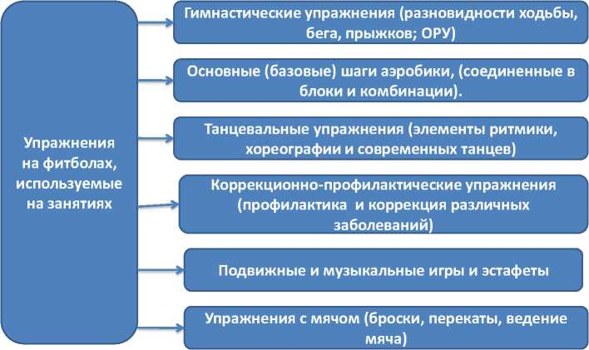

Мяч по своим свойствам многофункционален и поэтому может использоваться в комплексах упражнений фитбол-гимнастики как предмет, снаряд или опора.

Фитбол - гимнастика позволяет решать оздоровительные, воспитательные и образовательные задачи.

**Оздоровительные задачи:**

* Адаптация организма к физической нагрузке.
* Повышение уровня физической подготовленности детей.
* Формирование у детей двигательных навыков и умений, способствующих укреплению здоровья.
* Улучшение кровоснабжения позвоночника, суставов и внутренних органов.
* Укрепление мышечного корсета, создание навыка правильной осанки.

Образовательные задачи:

* Развитие и совершенствование координации движений и равновесия.
* Создание условий для реализации потребности детей в двигательной активности путём использования фитбол - гимнастики и фитболов в подвижных играх.
* Развитие представлений о физических свойствах фитбола, самоконтроле за своей осанкой.

**Воспитательные задачи:**

* Воспитание потребности в здоровом образе жизни; потребности в физических упражнениях и играх.
* Воспитание физических качеств, необходимых для полноценного развития личности.
* Улучшение коммуникативной и эмоционально - волевой сферы.
* Формирование здорового образа жизни в семье, новое отношение у родителей к воспитанию и образованию своего ребенка.

Для решения поставленных задач используются следующие методы:

* Словесные: объяснения упражнений, указания, похвала, команда, рассказ, беседа, литературные (разучивание, проговаривание стихов, пропевание песен при выполнении движений).
* Наглядные: показ, имитация, участие инструктора по физической культуре и воспитателя в играх и упражнениях, звуковые и зрительные ориентиры.
* Практические: упражнения, конкретные задания, игровые приемы, поддержка и помощь.
* Применение необычных исходных положений, быстрая смена различных положений (сесть, лечь, встать).
* Изменение скорости или темпа движений, введение разных ритмических сочетаний, различной последовательности элементов.
* Смена способов выполнения упражнений.

Эффективность фитбол-гимнастики зависит от правильного подбора методов и приемов обучения. В младшем дошкольном возрасте при обучении физическим упражнениям в большей мере используют показ, имитации, зрительные, звуковые ориентиры.

Показ применяется, когда детей знакомят с новыми движениями, которые демонстрируется несколько раз. Прием подражания действиям животных или явлениям природы и общественной жизни очень помогает при [обучении детей](http://click01.begun.ru/click.jsp?url=xuLFj8PIych1Hnuz9VdhVMTLZazRxvAmhCQiCrtvEBcuIN1U1g04MAdeJUgSzOfKUbuLssuGOrI*hDgrqMZR6cwWwj50teRF35XLufWfzQD5tHOceovXE5*1*-I11jLb3WRu2aqgRN7pgsOZ*cAIpq8LQ0U0bxEghTLtJpl*y04cAHj6ZIZkmvVKQkZIkbrPeKjaipp-b0sRwNFLD4s8khTkwXe1G1Bg7yznmoBd8*oUy5JTzndYPASm75VRMd*LI5fV9zMzfQrxuaYItPokoDxSYizipJpOcQzxU4eN86TJEeUTtidCqR2ZczNFkZkgAcJHMqVNI8B2f2elOOE3FRTFLc2Y6v2yBDRhjK-g6btbHNK0MStEiRS6Q0U3W9FAZ7LBjW-R3Hl-gZKgI16CAoua8IPXLevreBu7uLN9qusV2FM*gS7OK0*l4WsEZey9qorYNknSONnO8225) физическим упражнениям. Подражая, например, действиям зайчика, дети входят в образ и с большим удовольствием прыгают на фитболах.

Возникающие при этом положительные эмоции побуждают много раз повторять одно и то же движение, способствуют закреплению двигательного навыка, улучшению его качества, развитию выносливости. Зрительные ориентиры помогают детям уточнить направления движения и разнообразить занятие. Звуковые ориентиры применяются для освоения ритма и регулирования темпа движений на фитболе, а также как сигнал для начала и окончания действия, для эмоционального подъема. В качестве звуковых ориентиров используются музыкальное сопровождение на фортепиано или аудиозапись, удары в бубен, хлопки в ладоши и пр.

Индивидуальная помощь при обучении физическим упражнениям используется для уточнения посадки на фитболе, для создания правильных мышечных ощущений, создания уверенности, успеха. Многие физические упражнения имеют условные названия, которые отражают характер движения, например: «Боксер», «Перекат».

В среднем и старшем возрасте с расширением двигательного опыта детей увеличивается роль словесных приемов без сопровождения показом, используются более сложные наглядные пособия для уточнения построения в виде схемы или фотографии. Сюжетный рассказ используется для возбуждения у детей интереса к занятиям, желания ознакомиться с техникой их выполнения. Например, воспитатель рассказывает сказку «Колобок», а дети выполняют соответствующие упражнения. На занятиях используются также стихи, считалки, загадки, а беседа помогает выяснить интересы детей, способствует уточнению, расширению, обобщению знаний, представлений о технике физических упражнений. С целью закрепления двигательных навыков упражнения на фитболе следует проводить в игровой и соревновательной формах. В результате возникает особый физиологический и эмоциональный фон, что усиливает воздействие упражнений на организм, способствует проявлению максимальных функциональных возможностей и психических сил. При этом предъявляются более высокие требования к физическим и морально-волевым качествам (решительность, честность, благородство и т. д.).

**2. Практическая часть опыта.**

**2.1. Организация физкультурно-оздоровительной работы в ДОУ с помощью фитбол-гимнастики.**

Важным направлением в работе нашего ДОУ является физкультурно-оздоровительная работа. В решении данного вопроса принимает участие весь персонал детского сада. Я как инструктор по физическому воспитанию совместно с воспитателями обеспечиваю физкультурно-оздоровительный режим, установленный на основе нормативных требований программы по физической культуре для дошкольных образовательных учреждений и СанПиНа. Несу ответственность за выполнение требований к содержанию и условиям педагогической работы установленных программой по физической культуре. Провожу мониторинг физического развития детей, утреннюю гимнастику и физкультурные занятия, физические досуги и праздники. Оказываю методическую помощь воспитателям, осуществляю работу с родителями по вопросам ЗОЖ ребёнка и использования средств физической культуры в домашнем воспитании.

В 2021 году в наше ДОУ приехал губернатор Тульской области А.Г. Дюмин. Вместе с зампредом президента по ЦФО А.Д. Бегловым он посетил физкультурное занятие, в конце которого подарил нам комплект фитболов. Ребята очень обрадовались такому подарку! Это послужило поводом начать использовать фитболы в физкультурно-оздоровительной работе ДОУ.

Вначале, изучалась литература по данному вопросу. Было знакомство с различной литературой и программами. Например, программы: Е.Г.Сайкиной, С.В.Кузьминой - Фитбол-аэробика для детей «Танцы на мячах», С.В.Кузьминой «Комплексное воздействие упражнений фитбол - аэробики на развитие физических способностей детей», пособие А.А.Потапчук, Т.С.Овчинниковой «Двигательный игротреннинг для дошкольников». Посещались мастер-классы, проводилось самообучение по данной теме.

Работу с детьми по освоению фитбола строили поэтапно, на основе методик А.А. Потапчук. В начале дали детям представление о форме и физических свойствах мяча с помощью упражнений: прокатывании мяча по полу, змейкой между предметами, вокруг ориентиров, поглаживании и похлопывании мяча, отбивании мяча. Когда дети познакомились с формой и физическими свойствами мяча, начался процесс обучения работы с фитболами.

На первом этапе обучали детей правильной посадке на мяче, используя наглядные методы, приемы показа и объяснения, словесные инструкции, осуществляли помощь и страховку детям. Правильная посадка на фитболе предполагает следующее положение: центр тяжести ребёнка совпадает с центром тяжести мяча, спина прямая, ноги врозь - стопы параллельны и прижаты к полу, голова приподнята и её центральная линия совпадает с осью туловища, руки лежат на фитболе и фиксируют его ладонями сбоку или сзади. Также при посадке на мяче должен быть прямой угол между туловищем и бедром, бедром и голенью, голенью и стопой.  Для большей устойчивости ноги в опоре на полу расположены на ширине плеч, параллельно друг другу.  Большинство детей сразу научились принимать исходное положение на фитболе. Трудности возникали с тем, что разный рост детей предполагал использование мячей разного диаметра, поэтому постепенно за детьми закрепился за каждым свой мяч.

На втором этапе обучали детей принятию основных исходных положений: стоя с мячом, приседа с мячом, сидя на мяче, на полу, стоя на коленях, лежа на полу, лежа на мяче. У детей отлично получалось принимать исходные положения: стоя, в приседе, сидя на мяче. Трудности возникли с позициями лежа на полу и на мяче. Детям было трудно удерживать равновесие, соблюдать координацию движений. Но, постепенно, ребята освоили мяч, научились держать баланс и равновесие на мяче.

Целью третьего этапа явилось обучение основным динамическим движениям с мячом, соответствующих возможностям детей. Основная задача третьего этапа сводилась к уточнению двигательных действий, пониманию закономерностей движения, совершенствованию ритма, свободного и слитного исполнения. Основным методом обучения на этом этапе явилось целостное выполнение упражнения.

На данном этапе обучала детей сидя на мяче самостоятельно проверять правильность постановки стоп. Упражняла в прыжках на месте с мячом в руках: на одной или двух ногах; в прыжках, сидя на мяче. Обучала свободному выполнению ритмичных упражнений на фитболах с ритмичным подпрыгиванием, не отрывая стоп от пола, более сложным упражнениям с исходными положениями: руки в упоре сзади, мяч между ног; руки в упоре сзади, вытянутые ноги на мяче; сидя на полу, руки крепко охватывают мяч, голова прижата к мячу. Дети старались выполнять общеразвивающие упражнения в едином для всей группе темпе. Чтобы движение лучше получалось, создавала предварительное представление об упражнении: рассказывала, объясняла и показывала каждое упражнение сама, а дети пытались воссоздать увиденное, опробовать упражнение.

Название упражнения создает его образ, поэтому старалась под ритм выполнения упражнения разучивать с детьми четверостишья и потешки. Помнила, что показ упражнения должен быть всегда ярким, выразительным и понятным, в зеркальном изображении. Правильный показ создает образ - модель будущего движения, формирует представление о нем и о способе его выполнения.

Также всегда комментировала то, что я делаю. Объяснение техники исполнения упражнения дополняет ту информацию, что ребенок получает при просмотре.

В дальнейшем, при проведении комплексов упражнений, краткая подсказка термина сразу же воссоздавала образ движения и дети быстрее и легче выполняли это упражнение.

Всегда проводила занятия фитбол-гимнастикой с хорошим настроением, стараясь зарядить позитивом своих воспитанников, так как положительные эмоции при игровом методе обучения, похвала активизируют работу сердца и нервную систему ребенка, повышая интерес к занятиям по физической культуре. Всегда помнила о том, что нельзя вести занятие на фоне отрицательных эмоций у детей.

На четвертом этапе обучали детей образным, имитационным движениям с фитболами, используя картинки (бабочка, качели, кольцо), словесные инструкции, описание упражнений.

Гимнастику и занятия с фитболами проводили уже в виде игровой и сказочной формы. Упражнения выполнялись детьми по ходу рассказывания сказки педагогом. Дети получали огромное удовлетворение не от того, что научились выполнять то или иное движение, а от самого процесса игры - сказки. Нашим детям очень понравились фитбол-сказки.

Также на этом этапе проводили упражнения с мячами под речевое сопровождение. При проговаривании различных стихотворных текстов дети учились подчинять движения тела определенному темпу, сила голоса определяла их амплитуду и выразительность.

Фитболы нами использовались как во всех частях физкультурного занятия, так и в отдельных его частях. Включали мячи в основную часть занятия при проведении общеразвивающих упражнений, при проведении игр-эстафет и подвижных игр. В заключительной части занятий по физической культуре применяли мячи для развития гибкости.

Вообще, двигательный тренинг по фитболу напоминает классическое занятие по физическому воспитанию со строгой трехчастной формой.

**1.** Вводная часть - разогревание организма, подготовка к комплексным нагрузкам, предполагает: разновидности ходьбы и бега; танцевальные элементы; творческие задания; перестроения; игры на внимание.

**2.** Основная часть - комплекс упражнений с предметами включает: упражнения из разных исходных положений, для разных групп мышц; детский стретчинг; аэробику; танцевальную ритмику в разных стилях; упражнения импровизационного характера.

Далее следуют задания обучающего характера с элементами акробатики и гимнастики, манипуляции с предметами, упражнения на развитие физических качеств.

Основной способ организации детей во второй части занятия - круговая тренировка, поэтапное распределение детей. Основная часть заканчивается подвижными играми с творческой направленностью соревновательного характера. Предполагается вариативность проведения в зависимости от поставленных задач.

**3.** Заключительная часть - восстановление, расслабление, дыхательные упражнения, спокойные игры. Дозировка согласно возрасту детей.

**2.2.Принципы и средства фитбол-гимнастики.**

Работа с детьми по фитбол-гимнастике строилась на основе принципов сознательности, доступности, постепенности, повторности, системности и других.

* **Принцип сознательности**. Предполагает понимание ребёнком сути того или иного движения, приучает к самостоятельности и повышает интерес к занятиям.
* **Принцип от простого к сложному**. Способствует постепенному освоению материала, повышению требований до уровня, адекватного возросшим возможностям организма.
* **Принцип систематичности**. Проявляется во взаимосвязи знаний, умений и навыков, предполагает непрерывность и планомерность занятий.
* **Принцип индивидуального подхода к каждому ребёнку**. Необходимо учитывать индивидуальные особенности каждого ребёнка.
* **Принцип повторения двигательных навыков**. Только в результате многократных повторений образуются двигательные навыки. Известно, что для усвоения движения ребёнку необходимо от 22 до 60 повторений.
* **Принцип доступности**. Педагог подбирает упражнения, которые соответствуют функциональным и приспособительным возможностям детского организма и не наносят ущерба его здоровью.
* **Принцип рассеянной мышечной нагрузки**. Работа одной группы мышц сменяется другой, что способствует предупреждению переутомления.
* **Принцип наглядности**. Суть принципа заключается в создании у ребёнка с помощью различных органов чувств представления о движении.
* **Принцип постепенного наращивания развивающе-тренирующих воздействий**. На основе этого принципа строится тенденция постепенного увеличения нагрузок, что гарантирует развивающий эффект от физических упражнений.

**Основные средства фитбол**-**гимнастики:**

* **Гимнастические упражнения**. (строевые, общеразвивающие упражнения на фитболе и с фитболом, с предметами и без, ходьба и бег, и другое).
* **Танцевальные упражнения**. (элементы ритмики). В этот раздел входят специальные упражнения для согласования движения с музыкой (ритмика), основы хореографии, танцевальные шаги, ритмические и сценические танцы.
* **Основные шаги фитбол**-**гимнастики.** Здесь можно использовать основные шаги аэробики: марш, приставной шаг, колено вверх, выпад, выброс ноги вперёд, прыжки вместе-врозь и другое.
* **Профилактико-коррегирующие упражнения**. Упражнения, направленные на профилактику плоскостопия и нарушений осанки.
* **Упражнения на развитие вестибулярного аппарата**. Это гимнастические упражнения на мяче, направленные на укрепление вестибулярного аппарата: удержание равновесия на мяче, развитие координации и другие.
* **Стретчинг**. Упражнения для растягивания в статическом и динамическом положениях. Позволяет добиться гибкости и пластичности мышц и связок, обрести баланс, улучшить координацию движений, развить физическую выносливость и укрепить сердечно-сосудистую систему.
* **Подвижные игры и эстафеты**. Это игры, которые направлены на развитие быстроты реакции, быстроты передвижения, внимания, координации движений, воспитание ответственности и чувства товарищества.
* **Спортивная гимнастика**. Представлена акробатическими упражнениями: перекатами, стойками на лопатках с мячом, мостик, и другие.
* **Спортивные праздники и физические досуги.** Фитболы используются для закрепления определенных знаний и умений, поднятия общего эмоционального настроя, а также как показательные выступления перед родителями.
* **Домашние задания**  с использованием фитбол-мячей.

**2.3. Результативность опыта.**

Фитбол-гимнастика является на данный момент инновационным направлением в физическом воспитании и оздоровлении детей, сочетает в себе все необходимые компоненты для гармоничного развития ребенка.

Результаты показали, что целенаправленное использование фитболов на занятиях по физической культуре с детьми дошкольного возраста обеспечивает положительные результаты, отраженные в мониторинге физического развития детей.

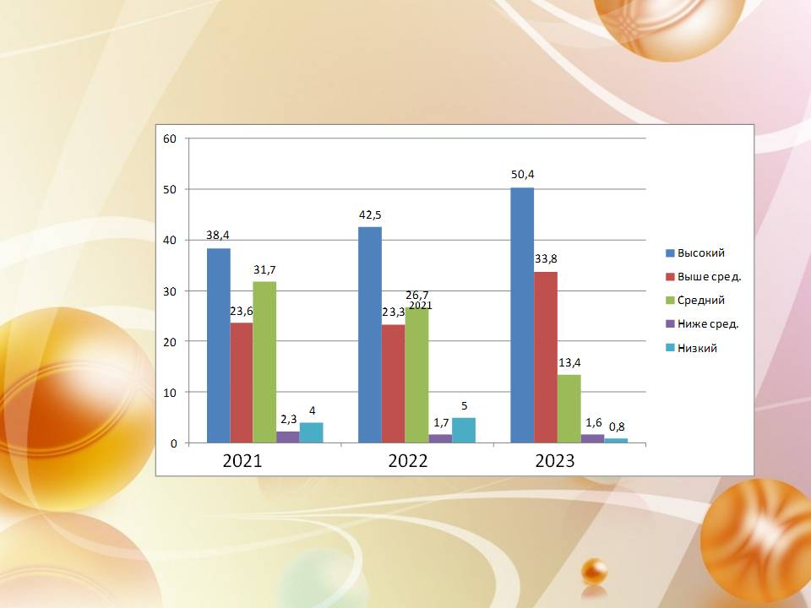

Фитболгимнастика в системе физического воспитания дала положительную динамику. Прежде всего, это общее укрепление здоровья детей и опорно-двигательного аппарата. Развитие силы мышц и выносливости организма, координационных способностей. Также положительно повлияло на психофизическое здоровье детей. Дети стали более эмоциональными, инициативными, отзывчивыми, с формированием чувства воли и самоконтроля. Прекрасно владеют своим телом и движениями, охотно занимаются как дома, так и в учреждениях дополнительного образования.

Безусловно, фитбол-гимнастика оказывает широкий спектр и оздоровительного воздействия на детский организм, способствует развитию творчества, детской фантазии и эмоционально раскрепощает детей.

У детей, занимающихся с фитболами, отмечается снижение заболеваемости, улучшается осанка, внимание, настроение, появляется чувство радости, удовольствия. На положительном эмоциональном фоне быстрее и эффективнее проходит процесс обучения двигательным умениям и навыкам.

У детей, занимающихся фитболами более высокий уровень физического развития, лучше развиты физические качества: быстрота, сила, гибкость, выносливость. Что подтверждается данными из ежегодного мониторинга. По сравнению с детьми этого же возраста, но не занимающихся с фитболами.

К недостаткам использования фитболов на занятиях можно отнести следующее: проблемы с подбором мяча в соответствии с ростом детей; ограничения при фронтальной организации занятий с фитболом (проведение занятий по подгруппам, либо подбор упражнений, выполняемые из наименее травмоопасных исходных положений); трудности в регламентировании нагрузки при выполнении упражнений, связанных с удержанием равновесия.

**Заключение.**

Для оценки эффективности проделанной работы: использования фитбол-гимнастики как средства физического развития детей была проведена диагностика, которая состояла из нескольких блоков.

Первый блок включал диагностику общего физического развития детей старшего дошкольного возраста: измерение анотропометрических данных, тесты для оценки развития психофизических качеств, по методике Т.С. Комаровой и О.А. Соломенник. Также использовалась программа физического обследования дошкольников, разработанная Н.Н. Кожуховой, Л.А. Рыжовой, М.М. Самодуровой. (см.приложение 2).

По результатам проведенных тестов можно сделать следующие выводы. Антропометрические данные детей, занимающихся фитбол-гимнастикой, соответствуют возрасту: рост, вес, окружность грудной клетки, - все развито гармонично.

По проведенным тестам оценки психофического развития детей также можно сделать положительные выводы. Уровень физического развития детей старшего возраста, занимающихся с фитболом, намного выше уровня физического развития детей, которые не занимались с фитболом.

С учетом вышеизложенного, можно сделать следующие выводы:

* проблемы детского здоровья нуждаются в новых подходах, в частности использование фитбол - гимнастики на занятиях по физической культуре способствует физическому развитию детей.
* происходит общее укрепление и сохранение здоровья детей дошкольного возраста и повышения у них интереса к занятиям физической культурой.
* фитбол-гимнастика позволяет решать самые разные оздоровительные, воспитательные и образовательные задачи. Поэтому фитбол-гимнастика, как современная форма занятий, безусловно, имеет преимущество перед традиционными подходами.

Эффективность усвоения программы определяется по следующим критериям:

- контрольные занятия в конце каждого месяца;

- итоговые занятия с приглашением родителей в конце года - «Праздник гимнастики»;

- участие наиболее одаренных детей в постановочных номерах, гимнастических этюдах (на праздниках, родительских собраниях, детских конкурсах).

Для реализации данной программы создана необходимая развивающая среда:

- имеется необходимое спортивное и гимнастическое оборудование (мячи, обручи, ленты, султанчики, платочки);

- гимнастическая стенка, поролоновые дорожки, дорожки «Здоровья», коврики;

- разработаны и изготовлены карточки с условным изображением предметов, карточки-схемы с изображением позиций и фигур.

У детей, занимающихся с фитболами, отмечается снижение заболеваемости, улучшается осанка, внимание, настроение, появляется чувство радости, удовольствия. На положительном эмоциональном фоне быстрее и эффективнее проходит процесс обучения двигательным умениям и навыкам.

Литература:

1. Гаврючина Л.В. Здоровьесберегающие технологии в ДОУ. М.: ТЦ Сфера, 2008. 160 с.

2. Потапчук А.А., Лукина Г.Г. Фитбол-гимнастика в дошкольном возрасте : учеб.-метод. пособие / под ред. С.П. Евсеева. СПб.: Изд-во ГАФК им. П.Ф. Лесгафта, 1999.

3. Романова Е.Е. Использование методики фитбола на занятиях с дошкольниками 5–6 лет // Физическая культура и спорт в системе воспитания петербуржцев : материалы науч.-практ. конф. СПб., 2000.

4. Сайкина Е.Г., Кузьмина С.В. Танцы на мячах. Оздоровительно-развтвающая программа по фитбол-аэробике для детей дошкольного и младшего школьного возраста. СПб.: Изд-во РГПУ им. А.И. Герцена, 2006. – 31 с.

5. Овчинникова Т.С., Потапчук А.А. Двигательный игротренинг для дошкольников. - СПб.: РЕЧЬ, 2002. - 176 с.

6. Фирилева Ж.Е., Сайкина Е.Г. Фитнес-данс. СПб, 2007.

[Методика проведения кружка «Фитбол-гимнастика». Воспитателям детских садов, школьным учителям и педагогам - Маам.ру](https://www.maam.ru/detskijsad/metodika-provedenija-kruzhka-fitbol-gimnastika.html?ysclid=m3mw1r2jbb325055017)

**Приложение № 1**

**«Золотые правила» фитбол – гимнастики:**

1. Подбирать мяч каждому ребёнку надо по росту, так, чтобы при посадке на мяч между туловищем и бедром, бедром и голенью, голенью и стопой был прямой угол. Правильная посадка предусматривает также приподнятую голову, опущенные и разведённые плечи, ровное положение позвоночника, подтянутый живот.

2. Перед занятием с мячами следует убедиться, что рядом отсутствуют какие – либо острые предметы, которые могут повредить мяч.

3. Надевать детям удобную одежду, не мешающую движениям, и нескользкую обувь.

4. Начинать с простых упражнений и облегчённых исходных положений, постепенно переходя к более сложным.

5. Ни одно упражнение не должно причинять боль или доставлять дискомфорт.

6. Избегать быстрых и резких движений, скручиваний в шейном и поясничных отделах позвоночника, интенсивного напряжения мышц и спины.

7. При выполнении упражнений лёжа на мяче, не задерживать дыхание.

8. Выполняя на мяче упражнения лёжа на животе и лёжа на спине голова и позвоночник должны составлять одну прямую линию.

9. При выполнении упражнений мяч не должен двигаться.

10. Физическая нагрузка по времени должна строго дозироваться в соответствии с возрастными возможностями детей.

11. Следить за техникой выполнения упражнений, соблюдать приёмы страховки и учить самостраховке на занятии с мячами.

12. На каждом занятии необходимо стремиться к созданию положительного эмоционального фона, бодрого, радостного настроения.

13. Возможно проведение комплексных занятий, когда одновременно с выполнением физических упражнений дети совершенствуют культуру речи, правильное произношение.

14. Упражнения на мячах с целью формирования коммуникативных умений у детей могут выполняться в парных общеразвивающих упражнениях, подвижных играх, командных соревнованиях.

Следует обращать особое внимание на признаки физического неблагополучия ребёнка, при появлении которых необходимо снизить нагрузку или прекратить на время занятие.

**Примерные упражнения на фитболе.**

1. **«В лес пойдем, грибов наберём».** И.п.: сидя на мяче.

     1- Мы в лес пойдем,              руки перед собой, поднять вверх;

    2-Детей позовём:                   руки перед собой опустить вниз;

     3- Ау ау, ау!                          на А широко открыть напряженные руки,

                                          на У – вытянуть мягкие руки вперед.

     4 - Мы в лес пойдем,            руки перед собой поднять вверх;

     5- Там грибов наберем         руки перед собой опустить вниз.

     6 - Ау, ау, ау!                          на А широко открыть мягкие руки,

                                          на У–мягкие руки вытянуть вперед.

**2. «Тик – так».** И.п.: сидя на мяче.

   Тик – так, тик – так…         По два наклона головы влево и вправо;

   Я умею делать так:              Поднимать одновременно плечи,

   Влево – тик, вправо – так.   По два наклона головы влево и вправо;

   Тик – так, тик – так.             По два наклона головы влево и вправо.

**3. «Ветер».** И.п.: сидя на мяче.

   Ветер дует нам в лицо.           Покачивание рук над головой.

                                                    Наклоны туловища вправо – влево,

  Закачалось деревцо                  Руки сцепить в кольцо над головой.

                                                     Покачивание рук над головой.

  Ветер тише, тише, тише-         Руки опустить вниз,

  Деревцо все выше, выше.        Встать на ноги перед мячом.

**4. «Колеса».** И.п.: Сидя на пятках около мяча, руки на мяче.

   Катились колеса, колеса,         Откатить мяч руками, потянуться за ним вперед,

   Колеса.                                       вернуться в и.п.

   Катились колеса все вправо,   Откатить мяч руками, потянуться за ним,

   Все  косо .                                 вернуться в и.п.

   Скатились колеса на луг         Откатить мяч.

   Под откос.

   И вот что осталось

от этих колес.   Вернуться в и.п.

**5. «Галка».**  И.п.:сидя на мяче.

    Поглядите: боком, боком       Поворот туловища влево, отвести

                                                             левую  руку назад, посмотреть на нее.

   Ходит галка мимо окон.                 Поворот туловища вправо, отвести

                                                             правую руку назад, посмотреть на нее.

  Скок-поскок да скок поскок,          Руки на поясе, покачивание на мяче.

  Дайте булочки кусок!

**6. «По ровненькой дорожке».** И.п.: лежа на спине, ноги согнуты в коленях, стоя на мяче.

По ровненькой дорожке                   В положении лежа на спине

Шагают наши ножки,                       ребенок ходит по мячу;

Шагают наши ножки                        перекатывает мяч стопами к

По пням, по кочкам.                         К ягодицам и обратно.

По камушкам, по камушкам,           Ребенок кладет ноги на пол,

В ямку - бух!                                     Мяч между ног, затем ноги на мяч, и

                                                            Снова на пол.

**7. «Я бегу, бегу, бегу».** И.п.: сидя на мяче.

Я бегу, бегу, бегу».                            Легкий бег на месте, сидя на мяче.

И ногами в бубен бью,                      Одновременно двумя ногами ударить

                                                             по мячу стопами.

Потом бубен Диме дам                     Легкий бег.

И пойду на место сам.                       Ходьба на месте сидя на мяче.

**8. «Маятник».** И.п.: стоя, мяч перед собой в вытянутых руках.

Качаться я весь день подряд Поворот вправо.

 Для вас, ребята, очень рад. Поворот влево.

 Я – маятник – трудяга, Мяч вверху, наклон вправо.

 Хоть и устал, бедняга. Мяч вверху, наклон влево.

(при наклонах следить, чтобы туловище было фиксировано, ноги ребенка при раскачивании не отрывались от пола).

**9. «Лисичка».** И.п.: стоя, мяч на полу перед собой.

Рыжая лисичка на первые четыре строчки:

По лесу бежала, ходьба во круг мяча в полуприседе

Хитрая лисичка одной рукой придерживая мяч,

Хвостиком махала. другую максимально отвести назад,

А за ней собаки, на первые три строчки прокатить мяч от себя,

Злые забияки, выполняя при этом наклон туловища вперед,

Хвостиком вильнула, затем вернуться в и.п.,

Собак обманула. на четвертую строчку повторить наклон вперед и спрятаться за мяч.

(при выполнении упражнения следить, чтобы ребенок проследил руками за рукой, которая показывает «хвостик». Во втором куплете при наклонах следить, чтобы голова и плечи ребенка были в одной плоскости с туловищем.)

**10. «Змея».** И.п.: Сед на коленях, мяч перед собой, руки на мяче сверху.

 По делам змея ползет, лечь грудью на мяч , руки в замок за спиной, голову опустить

Говорят, ей не везет. потянуть руки назад, отводя плечи назад и поднимая голову

 Все в лесу ее боятся, повороты головы вправо, влево

 Лучше вовсе не встречаться. вернуться назад в и.п.

(затылок и позвоночник должны составлять прямую линию, сохранять вытяжение в шейном отделе позвоночника, следить, чтобы повороты головы выполнялись в медленном темпе).

**11. «Гусеница».** И.п.: Лежа на животе, мяч между ног.

 Медленно гусеница ползание по пластунски вперед

По листочку ползет, выполнить поворот вокруг своей оси

Из пушинок путаницу не выпуская мяч из ног (бревнышком)

На спине везет. вернуться в и.п.

(упражнение выполняется с попеременным движением рук.)

**12. «Бабочка».** И.п.: Сидя на мяче, руки согнуты в локтях, поднять вертикально вверх –«крылья».

 Бабочка летает летом на ветру, Сведение и разведение предплечий перед грудью,

 Бабочка играет с солнышком в саду. касаясь ладонями  друг друга

За бабочкой капризной мне не уследить.

 Крыльев жест волшебный мне не повторить.

(Добиваться правильной посадки на мяче с ровной спиной и приподнятой головой. Следить, чтобы локти были параллельны полу, а не «провисали»).

**13. «Елочка».** И.п.: Сидя на мяче, напряженные руки в стороны – «елочка».

Маленькая елочка В первом куплете –выполнение поворотов

Росла без печали, туловища вправо и влево.

Буйны ветры елочку

 Ласково качали.

 Закружили елочку

 Зимние метели,

Каждую иголочку

  В серебро одели.

(В первом куплете напряженные рук находятся при этом в четырех положениях: на первую строчку – в стороны – вниз; на вторую  - в стороны; на третью – в стороны – вверх; на четвертую – вверх. Во втором куплете руки мягкие, пластичные также находятся в четырех положениях, но поворот туловища /скручивание позвоночника/ начинается из положения руки вверх, причем к последней строчке руки переходят в и.п.)

**14.«Книга».** И.п.: Лежа на полу, мяч в вытянутых руках за головой.

 Книги мальчики листают, поднять ноги и достать стопами мяч /книга закрылась/.

 Книги девочки читают, вернуться в и.п. /книга открылась/.

 Книги дети берегут, поднять мяч над головой, сесть и прокатить мяч по ногам до стоп

 Ну а мышки их жуют. вернуться в и.п.

 Книги все уж пролистали, переход в положение сидя

 Книги все уж прочитали, одновременно поднимая ноги

 А у мышек – вот беда – доставая ими до мяча.

 Нынче кончилась еда.

**15. «Летучая мышь».** И.п.: Сед за мячом, руки на мяче.

 Ну, посмотри, как я хороша, прокатываясь по мячу,

 Есть когти, крылья – добрая душа. перейти в упор руками на полу,

 Ночью летаю, днем тихо сплю, тогда как ноги находятся на мяче.

 Кошек уважаю, но их не люблю. затем вернуться в и.п.

(При выполнении следить, чтобы голова и позвоночник составляли прямую линию).

**16. «Мостик».** И.п.:     Сидя на мяче, руки вниз.

Журчит вода, ручей журчит сидя на мяче, переступая ногами вперед,

О чем сказать он нам спешит? лечь спиной на мяч, руки в стороны,

Поможет мостик перейти затем,  переступая ногами,

Через ручей друзьям в пути. вернуться в и.п.

(При выполнении следить за тем, чтобы не было переразгибания в шейном отделе и скольжения ступнями по полу.)

**17. «Лягушка».** И.п.: лежа на мяче на животе, обхватив мяч согнутыми в коленях ногами, руки на полу.

Красота на озере, сделать толчок ногами

Лилии цветут, перекат мяча вперёд с упором на руки

Квакали лягушки: песенку свою делать перекаты

Я с моей подружкой тоже подпою вернуться в и.п.

(упражнение формирует навык правильной осанки, способствуетпрофилактике плоскостопия)

**Примерные фитбол-сказки.**

**Курочка Ряба.**

|  |  |
| --- | --- |
| «Курица – красавица у меня жила, ах какая умница курица была: шила мне кафтаны, шила сапоги, сладкие румяные пекла мне пироги».  «А когда управится, сядет у ворот, сказочку расскажет, песенку споет».  «Детки, детки, поспешите, ножками потопочите. Топ-топ-топ-топ! Топ-топ! Быстро, быстро топочите  К деду с бабкою бегите».  «Снесла курочка золотое яичко  «Дед бил-бил яичко, не разбил, баба била-била, не разбила.  Мышка бежала, хвостиком махнула, яичко упало и покатилось…  Мышка ты отдай скорей яичко, прокати его сестричке, не сестричке, так братишке, мышка – мышке, мышка – мышке…»  «Надоело нам катать, стали мы скакать, скакать. Мы скакали, мы шумели, за яичко вдруг задели. Ловко прыгали, как мышки, хвостиками помахали, яичко покатилось и разбилось…  Плачет дед, плачет баба».  « Ребятки, давайте с вами пойдем и посмотрим, что есть у курочки в гнезде, чтобы успокоить деда с бабкой». | Ходьба стайкой за воспитателем.  Бег детей за воспитателем (20 – 30 сек.)    Воспитатель раздает детям фитболы    Поглаживание, ритмичные хлопки по фитболу        Прокатывание мяча друг другу из положения сидя на полу и стоя, бег за мячом (можно на четвереньках).    Подскоки на мяче на месте    Спокойная ходьба детей стайкой за воспитателем. Дети подходят к «гнезду» курочку и находят мячики- ежики.  Массаж рук  Спокойная ходьба детей стайкой за воспитателем- «курочкой» (30 сек.) |

**Репка**

|  |  |
| --- | --- |
| На занятие педагог вносит игрушку «дед» и показывает ее детям, давая возможность ее рассмотреть.  «Дедушка приглашает нас с вами к себе на огород, где мы поможем ему посадить репку».  Зашагали ножки, топ-топ-топ,  Прямо по дорожке, топ-топ-топ, ну-ка веселее, вот как мы умеем, топ-топ-топ…  Мы шагаем друг за другом,  Лесом и зеленым лугом.  Перед нами огород.  Дед за репкой нас зовет.  По дорожке побежали и не устали.  Прибежали в огород. Будем деду помогать,  Будем репку мы сажать.  Посадил дед репку.  Выросла репка большая-пребольшая.        Стали мы ее тянуть: тянем - потянем, вытянуть не можем.  Бабку с внучкой мы позвали.  Репку тянут - потянут, вытянуть не могут.  «Жучка, Жучка, приходи,  С нами репку потяни».  Проснулась Жучка, потянулась, вылезла из будки и прибежала нам помочь.  Тянем - потянем, вытянуть не можем.  Кошка Мурка прибежала, репку тоже дергать стала.  Тянет - потянет, вытянуть не может.  Вдруг мы мышку увидали,  Ловко-ловко прыгать стали.  Мышка, мышка, помоги, Репку с нами потяни.  Мышка нам и помогла,  Репку вы-та-щи-ла!  Репка выросла большая,  Выбирай, кому какая.  С репкой мы поиграли. Собрали их целый воз, погрузили, погрузили в паровоз.  Паровозиком пойдем, репку в садик отвезем. | Свободное построение детей.      Ходьба детей стайкой за воспитателем.        Бег детей, ходьба. Перестроение врассыпную.    Воспитатель раздает детям фитболы    И.П. сидя на фитболе проверить правильность постановки стоп (стопы должны быть прижаты к полу и парал­лельны друг другу)  И.П. сидя на фитболе, в медленном темпе выполнять упражне­ния для плечевого пояса  И.П. сидя на фитболе, в медленном темпе выполнять наклон вперед  ИП то же. Руки на поясе, подпрыгивание вокруг репки на двух ногах.  И.П.Стоя на коленях на полу лицом к фитболу, разгибая ноги, сделать перекат в положение на живот на фитболе. Ноги и руки упираются в пол.    И.П.Стоя на коленях, руки на мяче.  Кошечка «ласковая» **–**прогнуть спину, кошечка «сердитая» **–**выгнуть спину дугой, при этом откаты­вая мяч вперед.  Выполняем из положения стоя лицом к мячу: 1-2 присели, проверили положение; 3-4 встали, руки в стороны. По сигналу все разбежались врассыпную и бегают между фитболами, по другому сигналу подбежали к своим фитболам и присели. Спокойная ходьба детей «паровозиком» |

**Цыплёнок.**

Жил на свете **цыпленок**. Он был маленький. Вот такой:

Но он думал, что он очень большой, и важно задирал голову. Вот так:

И была у него мама. Мама его очень любила. Мама была вот такая: (упражнение «Курица»):

Мама кормила его **червяками**. И были эти червяки вот такие: (упражнение «Гусеница»)

Как-то раз налетел на маму **Чёрный Кот** и погнал её прочь со двора. И был Чёрный Кот вот такой: (упражнение «Кошка»)

Цыплёнок остался у забора один. Вдруг он видит: взлетел на забор красивый большой **петух**, вытянул шею вот так: (упражнение «Птица»)

И во все горло закричал «Кукареку!» и важно посмотрел по сторонам:

«Я ли не удалец? Я ли не молодец?»

Цыпленку это очень понравилось. От тоже вытянул шею. Вот так:

И что было сил запищал: «Пи-пи-пи-пи! Я тоже удалец! Я тоже молодец!» Но споткнулся и шлепнулся в лужу. Вот так:

В луже сидела **лягушка.** Она увидала его и засмеялась. «Ха-ха-ха! Ха-ха-ха! Далеко тебе до петуха!» а была лягушка вот такая: (упражнение «Лягушка»)

Тут к цыпленку подбежала мама. Она пожалела, приласкала его. Вот так: (самомассаж)

|  |  |
| --- | --- |
| https://fhd.multiurok.ru/0/2/c/02ca539dea7ad36d8d5985efb1ee54de79327adc/mietodichieskaia-razrabotka-fitbol-skazki_1.jpeg | Исходное положение – сидя на мяче проверить правильность постановки стоп (стопы должны быть прижаты к полу и парал­лельны друг другу) |
| https://fhd.multiurok.ru/0/2/c/02ca539dea7ad36d8d5985efb1ee54de79327adc/mietodichieskaia-razrabotka-fitbol-skazki_2.jpeg | Исходное положение – сидя на мяче, руки, согнутые в локтевых суставах, поднять вертикально вверх **–**«крылья». Сведение и разведение предплечий перед грудью, касаясь ладонями друг друга.  Упражнение развивает силу грудных мышц, трени­рует навык правильной осанки. Необходимо добиваться правильной посадки на мяче с ровной спиной и приподнятой головой. |
| https://fhd.multiurok.ru/0/2/c/02ca539dea7ad36d8d5985efb1ee54de79327adc/mietodichieskaia-razrabotka-fitbol-skazki_3.jpeg | Исходное положение – лежа на животе, мяч между стоп.   * ползание по-пластунски вперед; * выполнить поворот вокруг сво­ей оси, не выпуская мяч из стоп («бревнышком»); * ползание по-пластунски назад; * выполнить поворот вокруг своей оси, не выпуская мяч из стоп («бревныш­ком») и вернуться в исходное положение.   Упражнение развивает подвижность позвоночни­ка во всех отделах, действует на прямые, косые мышцы живота, боковые мышцы туловища, разгибатели спины, мышцы верхних и нижних конечностей. |
| https://fhd.multiurok.ru/0/2/c/02ca539dea7ad36d8d5985efb1ee54de79327adc/mietodichieskaia-razrabotka-fitbol-skazki_4.jpeg | Исходное положение – выполнять маховые движения обеими руками од­новременно — «большие крылья».  Упражнение увеличивает подвижность в плечевых суставах и формирует навык правильной осанки. |
| https://fhd.multiurok.ru/0/2/c/02ca539dea7ad36d8d5985efb1ee54de79327adc/mietodichieskaia-razrabotka-fitbol-skazki_5.png | Исходное положение – стоя на коленях, руки на мяче.  Кошечка «ласковая» **–**прогнуть спину, кошечка «сердитая» **–**выгнуть спину дугой, при этом откаты­вая мяч вперед.  Упражнение формирует естественные физиологи­ческие изгибы, укрепляет мышцы брюшного пресса и тазового дна. |
| https://fhd.multiurok.ru/0/2/c/02ca539dea7ad36d8d5985efb1ee54de79327adc/mietodichieskaia-razrabotka-fitbol-skazki_6.jpeg | Исходное положение – лежа на мяче на животе, обхватив мяч согнутыми в коленях ногами, руки на полу. Толчком перекат мяча вперед с упором на руки, затем вернуться в исходное положение. |

**Теремок.**

|  |  |
| --- | --- |
| Вдалеке, в лесу за елкой  На зелененьком пригорке  Стоит красивый теремок.  **Теремок** мы увидали,  К домику все побежали…  Стоит в поле на пригорке теремок,  Он ни низок, ни высок.  Кто – кто в теремочке живет,  Кто – кто в невысоком живет?  В теремке живут зверюшки,  Варят кашу, варят щи,  Вот какие молодцы…    Вот по полю мышка бежит, мышка-норушка, мышка-побегушка.  Пришла **мышка-норушка** к теремку.  А за нею по дорожке друг за дружкой  Скачут **заяц**и **лягушка**,  К теремку они спешат…  Прыг да скок, прыг да скок,  Нас пустите на порог.  Стали они жить вместе.  Вот **красавица лиса**,  У ней шуба хороша,  К теремочку подкралась.  На крылечко взобралась.  Высоко залезла ловко.  Ну и хитрая плутовка!    **Волк с медведем** к нам идут,  Нас играть с собой зовут. Мишка, Мишенька, дружок,  В теремок ты не ходи,  Домик наш ты не дави.  Живут в нем весело зверюшки – заяц, мышка, волк, лиса – вот какие чудеса!  Зверята в гости нас зовут  И играть нас очень ждут.  *Проведение с детьми подвижной игры*. | Ходьба, бег детей между фитболами.    Исходное положение – сидя на мяче проверить правильность постановки стоп (стопы должны быть прижаты к полу и парал­лельны друг другу)  И.П. сидя на фитболе, в медленном темпе выполнять упражне­ния для плечевого пояса    И.П. Стоя перед фитболом, приседание *«спрятались за мяч»*, и.п.  И.П. Стоя, мяч перед собой в руках.  Выполнить прыжки на носках на месте, удержи­вая мяч перед грудью.  И.П. Лежа на мяче на животе, обхватив мяч согнутыми в коленях ногами, руки на полу. Толчком перекат мяча вперед с упором на руки, затем вернуться в исходное положение.  И.П. Стоя, мяч на полу перед собой.  Стоя в полуприседе, одной рукой придер­живая мяч, другую максимально отвести назад,  «по­казывая хвостик».  Повторить то же в другую сторону противоположной рукой.  И.П. Стоя, мяч в опущенных руках.  Бег на месте на носках с захлестыванием голени.  И.П. Стоя, мяч в согнутых руках перед собой. Ходить в разных направлениях на наружном своде стоп с правильной осанкой, об­хватив мяч рукам, и «как медведь держит улей». |

**Колобок**

|  |  |
| --- | --- |
| Жили-были дед и баба  На полянке у реки  И любили очень-очень  На сметане **колобки**.  На полянку весело ребятки спешат, дедушку и бабушку навестить хотят.  Вот и прибежали детки в гости.  Возле леса на опушке  Жил старик со своею старушкой.  Попросил старик старушку:  «Испеки мне колобка…»  Бабка тесто замесила,  Колобка она слепила,  В печь его поставила,  Там его оставила.  Вышел он румян , пригож  И на солнышко похож.  Он остыть хотел немножко  И улегся на окошко.  Не хотел он там лежать,  Захотел он убежать,  Но в начале **поскакать**  Огород он пересек  И пустился наутек.. на **мосток**.  Колобок наш убежал  И к мосточку прибежал,  И вприпрыжку, скок да скок,  Через лужи на мосток,  На мосток, на мосток,  Прыг-скок, прыг-скок.  Колобок – румяный бок  Укатился под мосток,  Спрыгнем тоже мы с мостка  И догоним Колобка.  Вон он, вон он… не догнать,  Колобка нам не поймать.  Мы залезем высоко  И **посмотрим далеко**,  Где **медведь и волк** сидят,  Колобка поймать хотят.  Убежал наш Колобок,  Покатился круглый бок.  Покатился Колобок,  Круглый да румяный,  Прямо на поляну,  Где ждала его **Лиса**.  Стал с Лисою он играть,  Дружно мячики бросать.  С Колобком Лиса играла,  Шубы нет в лесу рыжей,  Зверя нет в лесу хитрей.  Шутки не шути с Лисой,  А беги скорей домой. | Ходьба, бег между фитболами.  И.П. Исходное положение – сидя на мяче проверить правильность постановки стоп (стопы должны быть прижаты к полу и парал­лельны друг другу)  И.П. Исходное положение – сидя на мяче, прыжки  И.П. Сидя на мяче, руки вниз.  Сидя на мяче, переступая ногами вперед, лечь спи­ной на мяч, руки в стороны, затем, переступая ногами вернуться в исходное положение.  И.П. Исходное положение – сидя на мяче, прыжки на месте  И.П. сидя на фитболе, в медленном темпе выполнять упражне­ния для плечевого пояса  И.П. Стоя, мяч в опущенных руках.  Бег на месте на носках с захлестыванием голени.  И.П. Стоя, мяч в согнутых руках перед собой. Ходить в разных направлениях на наружном своде стоп с правильной осанкой, об­хватив мяч рукам, и «как медведь держит улей».  И.П. Стоя, мяч на полу перед собой.  Стоя в полуприседе, одной рукой придер­живая мяч, другую максимально отвести назад,  «по­казывая хвостик».  Повторить то же в другую сторону противоположной рукой.  Медленный бег. |

**Невоспитанный мышонок.**

Жил в лесу невоспитанный мышонок. Он никому не говорил «доброе утро» и «спокойной ночи». Рассердились на него все звери в лесу - не хотят с ним дружить. Грустно стало мышонку. Пошел он к своей маме **(ходьба)** и спросил: «Как мне помириться со ­всеми зверями в лесу?» Мама отвечает ему, что нужно быть со всеми вежливым. Мышонок решил исправиться.

Пошел он к норке зайчиков и громко пропищал: «Доброе утро!» Улыбнулись зайчики и угостили мышонка морковкой **(зайчик).**Обрадовался мышонок, дальше пошел. Навстречу ему лисичка идет **(лисичка)**. И с ней поздоровался мышонок. Удивилась лиса, кто это с ней здоровается, во все стороны посмотрела, а когда заметила мышонка, то улыбнулась ему и тоже поздоровалась. Очень понравилось мышонку быть вежливым. Пошел он дальше, чтобы еще с кем-нибудь поздороваться **(ходьба)**. Видит, сидит на дереве ворона. Мышонок громко сказал ей: «Доброе утро!» Ворона каркнула ему в ответ и полетела всем рассказывать, что мышонок стал вежливым **(птица)**.

А мышонок все бегал по лесу, всем кричал «доброе утро» и такустал, что споткнулся и покатился по дорожке, как орешек **(орешек)**. Едва в воду не упал. Сидит у воды, смотрит, как рыбки плава­ют **(рыбка)**. Отдохнул, оглянулся по сторонам, видит: медвежонок мед несет и зовет мышонка тоже медом полакомиться **(медвежонок)**. Но мышонку не­когда – он еще не всем доброго утра пожелал. Бежит мышонок по лесу и видит: пчелы летят **(пчела)**. «Доб­рое утро!» - кричит им мышонок. «Уже вечер наступил, - отвеча­ют пчелы, - добрый вечер, мышонок!» И мышонок побе­жал домой, чтобы мама не волновалась, что его нет так долго. Но с тех пор мышонок стал очень вежливым, и у него появилось много друзей в лесу.

|  |  |
| --- | --- |
| https://fhd.multiurok.ru/0/2/c/02ca539dea7ad36d8d5985efb1ee54de79327adc/mietodichieskaia-razrabotka-fitbol-skazki_7.jpeg | Исходное положение – стоя, мяч перед собой в руках. Выполнить прыжки на носках на месте, удержи­вая мяч перед грудью. В усложненном варианте ребе­нок сначала прыгает 4 раза вперед, затем 4 раза назад, затем прыжки с поворотом на 90 градусов.  Упражнение укрепляет своды стоп, тренирует на­вык прыжков, развивает координацию движений. |
| https://fhd.multiurok.ru/0/2/c/02ca539dea7ad36d8d5985efb1ee54de79327adc/mietodichieskaia-razrabotka-fitbol-skazki_8.jpeg | Исходное положение – сидя на мяче, одна рука на поясе , другую максимально отвести назад, «по­казывая хвостик». Повторить то же в другую сторону противоположной рукой.  Упражнение увеличивает подвижность туловища и укрепляет мышцы плечевого пояса. |
| https://fhd.multiurok.ru/0/2/c/02ca539dea7ad36d8d5985efb1ee54de79327adc/mietodichieskaia-razrabotka-fitbol-skazki_9.jpeg | Исходное положение – сидя на мяче, выполнять маховые движения обеими руками од­новременно **–**«большие крылья».  Упражнение увеличивает подвижность в плечевых суставах и формирует навык правильной осанки.  Обратить внимание на постоянную вибрацию на мяче в ритм движений руками. |
| https://fhd.multiurok.ru/0/2/c/02ca539dea7ad36d8d5985efb1ee54de79327adc/mietodichieskaia-razrabotka-fitbol-skazki_10.jpeg | Исходное положение – сидя на полу, «обнимая» мяч руками и ногами **–**«орешек». Выполнять покачивание туловища из стороны в сторону, голова лежит на мяче. Сжимать мяч обеими руками и согнутыми в коленях ногами.  Упражнение увеличивает подвижность в тазобед­ренных суставах, укрепляет мышцы тазового дна, фор­мирует навык правильной осанки. |
|  | Исходное положение – лежа на животе, мяч в вытянутых руках. Поднять ноги, плечи и руки с мячом; покачивающие движения туловищем вперед-назад.https://fhd.multiurok.ru/0/2/c/02ca539dea7ad36d8d5985efb1ee54de79327adc/mietodichieskaia-razrabotka-fitbol-skazki_11.jpeg  Упражнение укрепляет разгибатели спины.  При выполнении упражнения не запрокидывать голову назад и не лордозировать поясничный отдел позвоночника. |
| https://fhd.multiurok.ru/0/2/c/02ca539dea7ad36d8d5985efb1ee54de79327adc/mietodichieskaia-razrabotka-fitbol-skazki_12.png | Исходное положение – стоя, мяч в согнутых руках перед собой.  Ходить в разных направлениях на наружном своде стоп с правильной осанкой, об­хватив мяч рукам, и «как медведь держит улей».  Упражнение укрепляет внутренний продольный свод стоп, межлопаточную область, формирует пра­вильную осанку. |
| https://fhd.multiurok.ru/0/2/c/02ca539dea7ad36d8d5985efb1ee54de79327adc/mietodichieskaia-razrabotka-fitbol-skazki_13.jpeg | Исходное положение – сидя на мяче, руки согнуты в локтевых суставах («маленькие крылышки»).  Отведение и приведе­ние согнутых рук к туловищу («пчелка машет крылыш­ками»), Упражнение повышает гибкость в плечевых и локтевых суставах, увеличивает силовую выносливость мышц плечевого пояса. |

**Маленький лягушонок.**

Жил-был в пруду лупоглазый лягушонок Квак (лягушонок). Выл он очень любопытный, все ему нужно было знать.

- Неужели вся моя жизнь пройдет в этом пруду, и я ничего не увижу больше? – опечалился малыш и громко вздохнул.

Вздох этот услышал рак, который тоже жил в этом пруду (рак). Узнав, что так печалит лягушонка, рак взялся помочь его горю. Рассказал рак лягушонку, что, кроме их пруда, есть еще много Дру­гих мест, где каждому интересно было бы побывать. Решил Квак немедленно из пруда выбраться. А берег был крутой, самая насто­ящая горка для малыша (горка). Выбрался он на этот бережок и стал кругом осматриваться. Чего только он не увидел: и деревья, и травы, и цветы обступили его со всех сторон. Но как же удивил­ся Квак, когда увидел красавицу лису с огромным пушистым хво­стом (лисичка). Лиса медленно и важно прошла мимо него. «Ка­кая красивая,–прошептал Квак, – как бы мне хотелось быть похожим на нее! Ах, если бы у меня был такой же чудесный хвост и такая пушистая шерстка!»

Но недолго печалился Квак.

–Ура, придумал! – закричал он. – Я ведь прыгаю, оттого я такой некрасивый, а лиса ходит. Если я буду ходить, у меня обяза­тельно отрастет такой же хвост! – И он попробовал пройтись так же, как лиса (ходьба). Шел он, шел и увидел ящерицу, которая на камушке грелась.

– Эй, ты! – закричал Квак. – Посмотри, какой я красивый! У меня скоро отрастет пушистый хвост, не то что у тебя!

– Ящерица сначала удивилась, а потом рассердилась (ящерица). Испугался Квак и бросился от нее наутек. Долго он прыгал среди травы, пока совсем не выбился из сил.

– Только присел под кустик отдохнуть, вдруг топот страшный со стороны леса послышался. Выглянул Квак и увидел красивых ло­шадей, которые мчались по полю (лошадка).

– И у этих тоже хвостики! – воскликнул он. – А ведь они не ходят, а скачут, так же, как я. Почему же у меня до сих пор ничего не выросло? – И отправился он обратно к своему пруду.

– У самого пруда важно стоял на одной ноге аист и на лягушонка хитро посматривал (аист). А тот испугался и вспомнил, что эти длинноногие птицы как раз лягушек и едят, и бабушка ему недав­но рассказывала об этом. В несколько прыжков он подскакал к пру­ду и скрылся под водой.

– Сидит, дух переводит. А мимо него рыбки разные плавают (рыб­ка). Посмотрел на них Квак повнимательнее. Хороши рыбки! И не так уж плохо жить в родном пруду. Да и он сам не такой уж и не­красивый. Его ведь тоже любят. Значит, все в порядке.

|  |  |
| --- | --- |
| https://fhd.multiurok.ru/0/2/c/02ca539dea7ad36d8d5985efb1ee54de79327adc/mietodichieskaia-razrabotka-fitbol-skazki_14.jpeg | Исходное положение – лежа на мяче на животе, обхватив мяч согнутыми в коленях ногами, руки на полу. Толчком перекат мяча вперед с упором на руки, затем вернуться в исходное положение. |
| https://fhd.multiurok.ru/0/2/c/02ca539dea7ad36d8d5985efb1ee54de79327adc/mietodichieskaia-razrabotka-fitbol-skazki_15.png | Исходное положение – лежа на спине на полу, мяч в согнутых руках перед грудью. Скольжение спиной по полу, вперед ногами и обратно.  Упражнение укрепляет мышцы спины, брюшного пресса, растягивает и расслабляет грудные мышцы |
| https://fhd.multiurok.ru/0/2/c/02ca539dea7ad36d8d5985efb1ee54de79327adc/mietodichieskaia-razrabotka-fitbol-skazki_16.png | Исходное положение – лежа на спине на полу, прямые ноги на мяче.  Прокатить стопами мяч к ягодицам и приподнять таз, затем вернуться в исходное положение.  Упражнение укрепляет мышцы брюшного пресса, тазового дна, нижних конечностей. |
| https://fhd.multiurok.ru/0/2/c/02ca539dea7ad36d8d5985efb1ee54de79327adc/mietodichieskaia-razrabotka-fitbol-skazki_8.jpeg | Исходное положение – сидя на мяче, одна рука на поясе, другую максимально отвести назад, «по­казывая хвостик». Повторить то же в другую сторону противоположной рукой.  Упражнение увеличивает подвижность туловища и укрепляет мышцы плечевого пояса. |
| https://fhd.multiurok.ru/0/2/c/02ca539dea7ad36d8d5985efb1ee54de79327adc/mietodichieskaia-razrabotka-fitbol-skazki_18.jpeg | Исходное положение – сидя на мяче, ноги на ширине плеч в опоре стопа­ми на пол, руки опущены вниз. Сидя на мяче выполняются наклоны вправо и вле­во. Руки подняты вверх, ладони обращены друг к другу. Упражнение выполняется мед­ленно с фиксацией ту­ловища в центральной позиции. Упражнение на боковые мышцы туловища. |
| https://fhd.multiurok.ru/0/2/c/02ca539dea7ad36d8d5985efb1ee54de79327adc/mietodichieskaia-razrabotka-fitbol-skazki_19.jpeg | Исходное положение – стоя, мяч перед собой  В ритм музыки выполнить бег с высоким подни­манием бедра.  Упражнение укрепляет мышцы передней поверх­ности бедер, увеличивает подвижность в тазобедрен­ных и коленных суставах.  При выполнении упражнения колено должно ка­саться мяча. |
| https://fhd.multiurok.ru/0/2/c/02ca539dea7ad36d8d5985efb1ee54de79327adc/mietodichieskaia-razrabotka-fitbol-skazki_20.jpeg | Исходное положение – стоя на правой ноге, левую согнуть в коленном суставе и приподнять, стопу левой ноги прижать к го­лени правой, мяч в опущенных руках.  медленно поднимать мяч над головой, сохраняя равновесие. Потянуться вверх и приподняться на носках, на последнюю строчку вернуться в исходное положение. Выполняется медленно поочередно на каждой ноге.  Упражнение тренирует чувство равновесия, разви­вает координацию движений, формирует правильную осанку, укрепляет мышцы нижних конечностей. |
| https://fhd.multiurok.ru/0/2/c/02ca539dea7ad36d8d5985efb1ee54de79327adc/mietodichieskaia-razrabotka-fitbol-skazki_21.jpeg | Исходное положение – лежа на животе, мяч в вытянутых руках. Поднять ноги, плечи и руки с мячом; покачивающие движения туловищем вперед-назад.  Упражнение укрепляет разгибатели спины.  При выполнении упражнения не запрокидывать голову назад и не лордозировать поясничный отдел позвоночника. |

**Фотографии упражнений с фитболами.**

Приложение № 2  
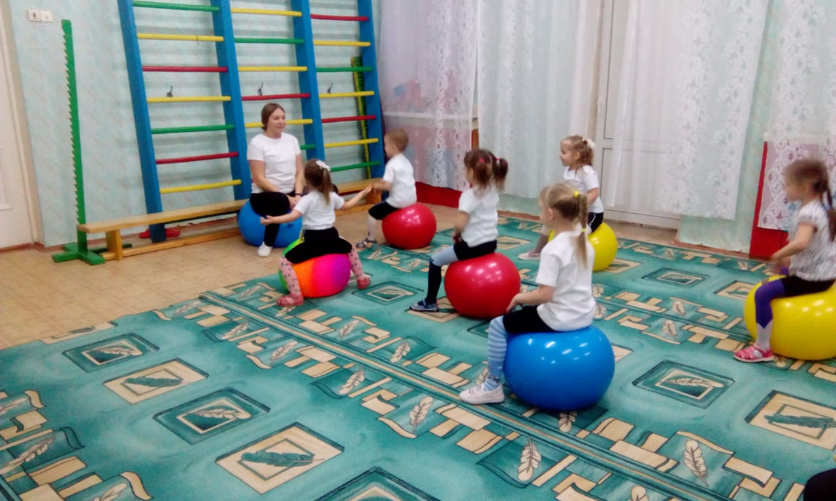

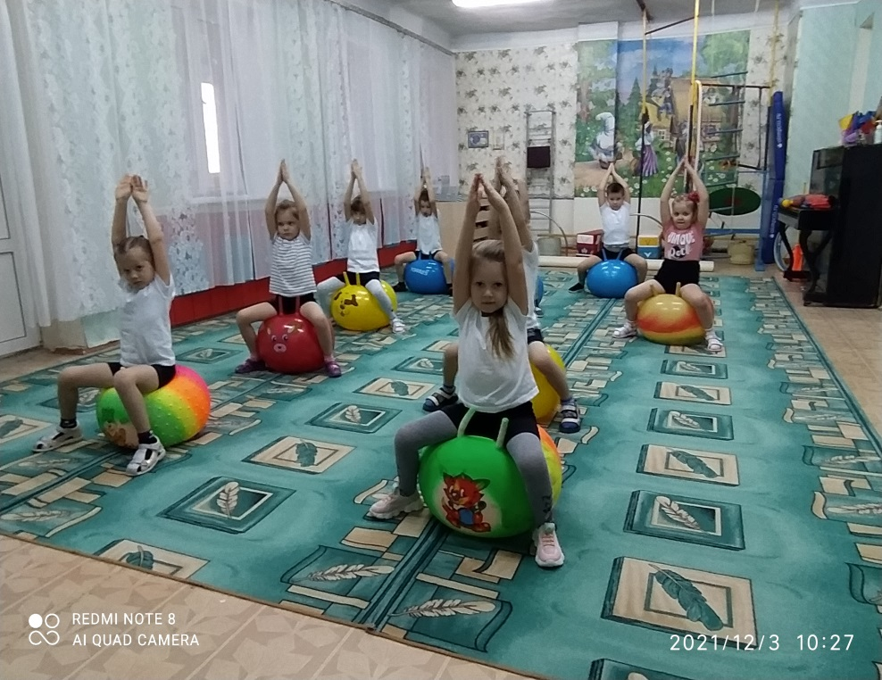

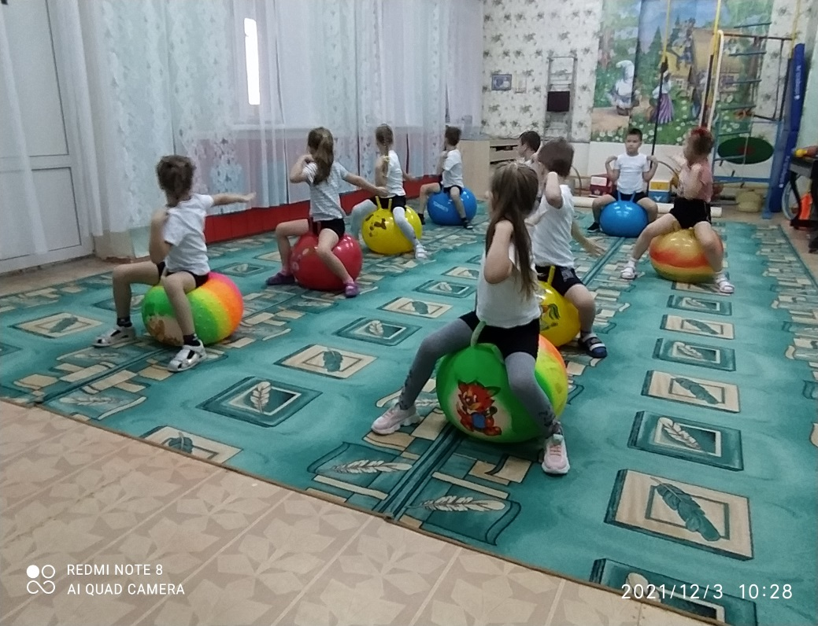

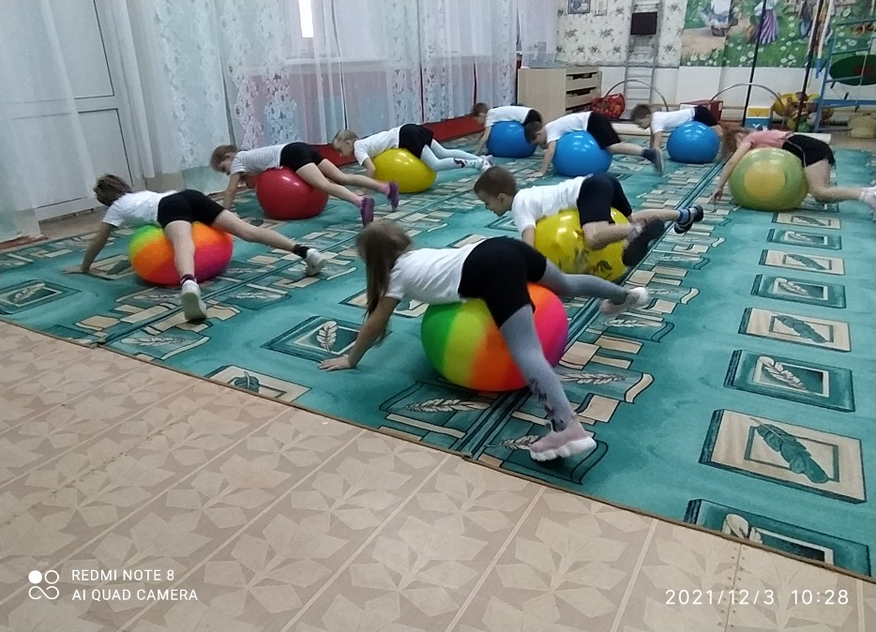

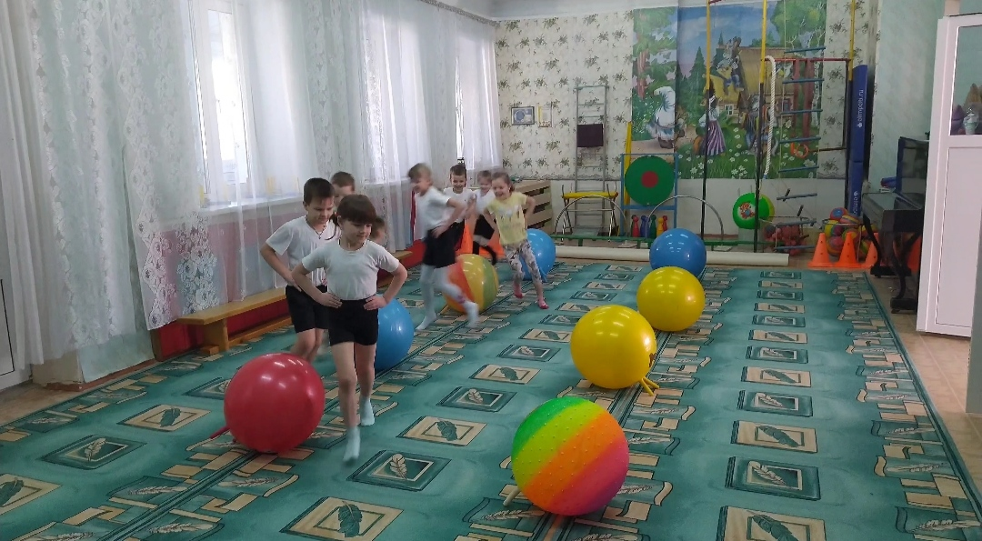

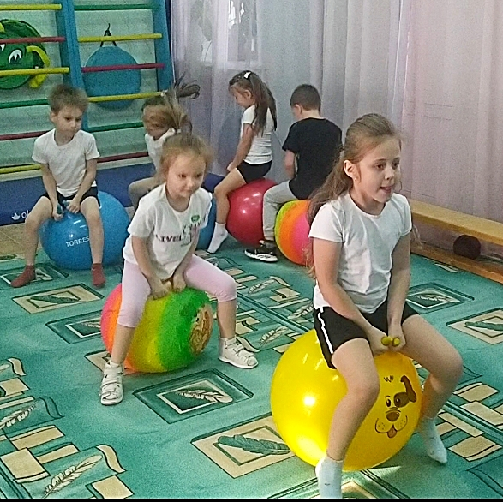

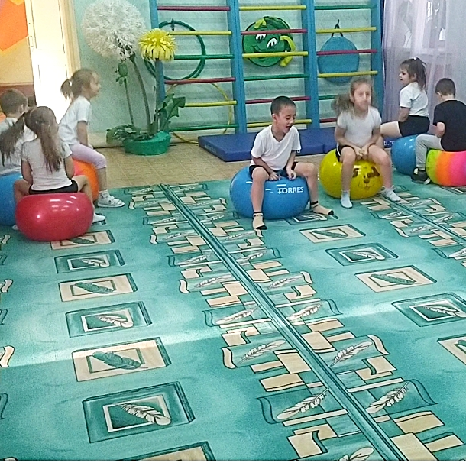

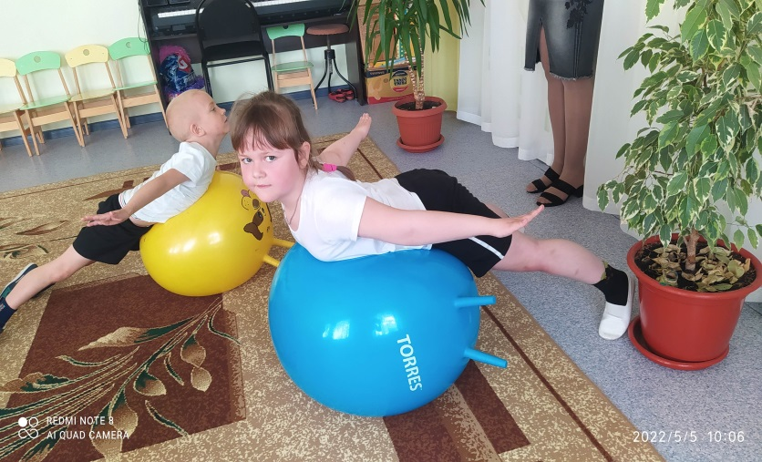

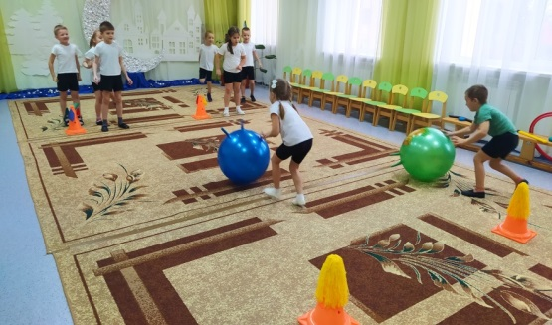

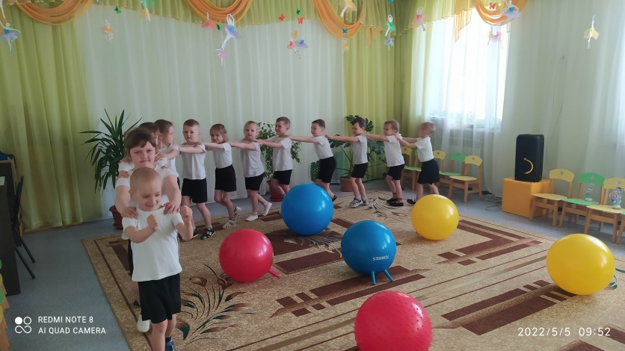

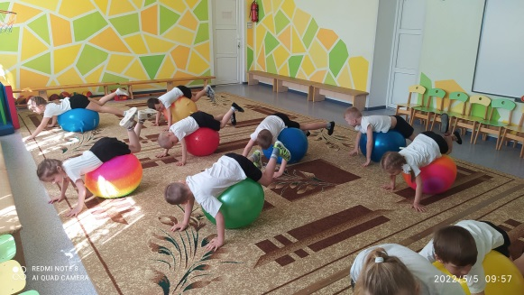

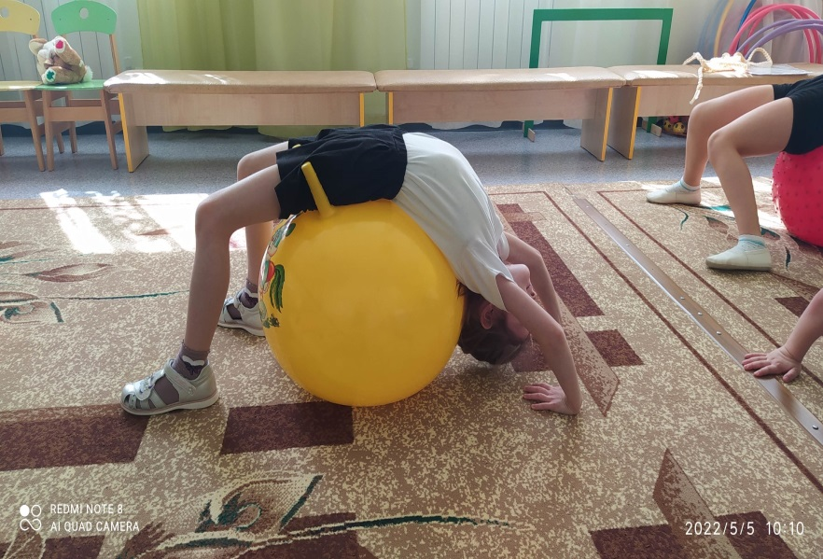

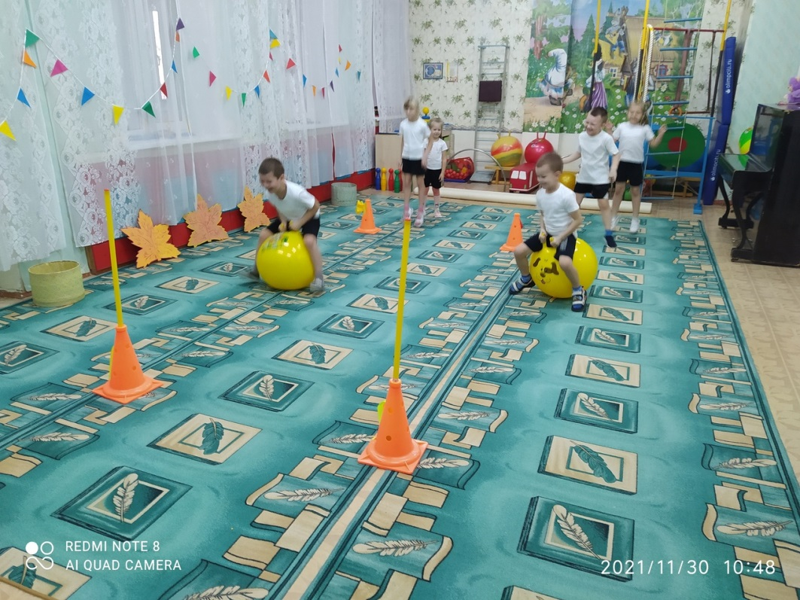

**Приложение № 3**

